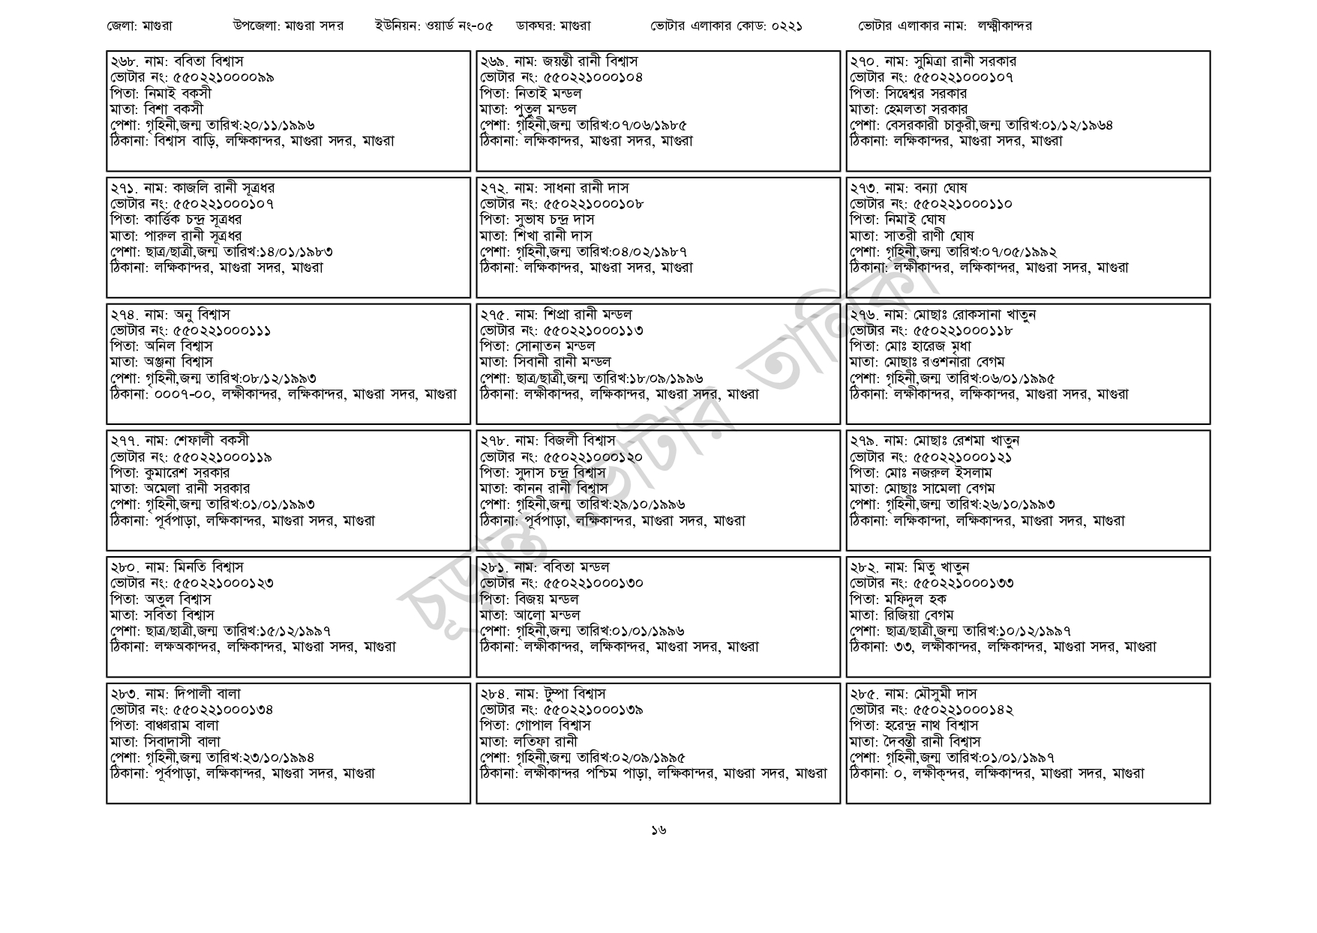
জেলা: মাগুরা
উপজেলা: মাগুরা সদর
ইউনিয়ন: ওয়ার্ড নং-০৫ ডাকঘর: মাগুরা
| ২৬৮. নাম: ববিতা বিশ্বাস
ভোটার নং: ৫৫02210000৯৯
পিতা: নিমাই বকসী
মাতা: বিশা বকসী
পেশা: গৃহিনী,জন্ম তারিখ:২০/১১/১৯৯৬
ঠিকানা: বিশ্বাস বাড়ি, লক্ষিকান্দর, মাগুরা সদর, মাগুরা
২৭১. নাম: কাজলি রানী সূত্রধর
[ভোটার নং: ৫৫০২২১০০০১০৭ পিতা: কাৰ্ত্তিক চন্দ্র সূত্রধর
মাতা: পারুল রানী সূত্রধর
পেশা: ছাত্র/ছাত্রী,জন্ম তারিখ: ১৪/০১/১৯৮৩
ঠিকানা: লক্ষিকান্দর, মাগুরা সদর, মাগুরা
| 274. নাম: অনু বিশ্বাস
[ভোটার নং: ৫৫0221000১১১
পিতা: অনিল বিশ্বাস
মাতা: অঞ্জনা বিশ্বাস
পেশা: গৃহিনী,জন্ম তারিখ:০৮/১২/১৯৯৩
ঠিকানা: ০০০৭-০০, লক্ষীকান্দর, লক্ষিকান্দর, মাগুরা সদর, মাগুরা
২৭৭. নাম: শেফালী বকসী
ভোটার নং: ৫৫০221000১১৯ পিতা: কুমারেশ সরকার
মাতা: অমেলা রানী সরকার
পেশা: গৃহিনী,জন্ম তারিখ:০১/০১/১৯৯৩
ঠিকানা: পূর্বপাড়া, লক্ষিকান্দর, মাগুরা সদর, মাগুরা
| ২৮০. নাম: মিনতি বিশ্বাস
[ভোটার নং: ৫৫০221000123
পিতা: অতুল বিশ্বাস
মাতা: সবিতা বিশ্বাস
পেশা: ছাত্র/ছাত্রী,জন্ম তারিখ:১৫/১২/১৯৯৭
ঠিকানা: লক্ষঅকান্দর, লক্ষিকান্দর, মাগুরা সদর, মাগুরা
২৮৩. নাম: দিপালী বালা
[ভোটার নং: ৫৫0221000134
| পিতা: বাঞ্চারাম বালা
মাতা: সিবাদাসী বালা
পেশা: গৃহিনী,জন্ম তারিখ:২৩/১০/১৯৯৪
ঠিকানা: পূর্বপাড়া, লক্ষিকান্দর, মাগুরা সদর, মাগুরা
| ২৬৯. নাম: জয়ন্তী রানী বিশ্বাস [ভোটার নং: ৫৫0221000104 পিতা: নিতাই মন্ডল
মাতা: পুতুল মন্ডল
ভোটার এলাকার কোড: ০২২১
পেশা: গৃহিনী,জন্ম তারিখ: ০৭/০৬/১৯৮৫ ঠিকানা: লক্ষিকান্দর, মাগুরা সদর, মাগুরা
| ২৭২. নাম: সাধনা রানী দাস [ভোটার নং: ৫৫০221000108 পিতা: সুভাষ চন্দ্র দাস মাতা: শিখা রানী দাস
পেশা: গৃহিনী,জন্ম তারিখ:০৪/০২/১৯৮৭
ঠিকানা: লক্ষিকান্দর, মাগুরা সদর, মাগুরা
| ২৭৫. নাম: শিপ্রা রানী মন্ডল
[ভোটার নং: ৫৫0221000113 পিতা: সোনাতন মন্ডল
মাতা: সিবানী রানী মন্ডল
পেশা: ছাত্র/ছাত্রী,জন্ম তারিখ:১৮/০৯/১৯৯৬
ঠিকানা: লক্ষীকান্দর, লক্ষিকান্দর, মাগুরা সদর, মাগুরা
| ২৭৮. নাম: বিজলী বিশ্বাস
[ভোটার নং: ৫৫০221000১ পিতা: সুদাস চন্দ্র বিশ্বাস | মাতা: কানন রানী বিশ্বাস
পেশা: গৃহিনী,জন্ম তারিখ:২৯/১০/১৯৯৬
ঠিকানা: পূর্বপাড়া, লক্ষিকান্দর, মাগুরা সদর, মাগুরা
| ২৮১. নাম: ববিতা মন্ডল
ভোটার নং: ৫৫০২২১০০-১৩০ পিতা: বিজয় মন্ডল
মাতা: আলো মন্ডল
পেশা: গৃহিনী,জন্ম তারিখ:০১/০১/১৯৯৬
ঠিকানা: লক্ষীকান্দর, লক্ষিকান্দর, মাগুরা সদর, মাগুরা
| ২৮৪. নাম: টুম্পা বিশ্বাস
[ভোটার নং: ৫৫0221000১৩৯ পিতা: গোপাল বিশ্বাস
মাতা: লতিফা রানী
পেশা: গৃহিনী,জন্ম তারিখ:০২/০৯/১৯৯৫
ঠিকানা: লক্ষীকান্দর পশ্চিম পাড়া, লক্ষিকান্দর, মাগুরা সদর, মাগুরা
ভোটার এলাকার নাম: লক্ষ্মীকান্দর
| ২৭০. নাম: সুমিত্রা রানী সরকার [ভোটার নং: ৫৫০221000107 পিতা: সিদ্বেশ্বর সরকার
মাতা: হেমলতা সরকার
পেশা: বেসরকারী চাকুরী,জন্ম তারিখ:০১/১২/১৯৬৪ ঠিকানা: লক্ষিকান্দর, মাগুরা সদর, মাগুরা
| ২৭৩. নাম: বন্যা ঘোষ ভোটার নং: ৫৫0221000১১০ পিতা: নিমাই ঘোষ
মাতা: সাতরী রাণী ঘোষ
পেশা: গৃহিনী,জন্ম তারিখ:০৭/০৫/১৯৯২
ঠিকানা: লক্ষীকান্দর, লক্ষিকান্দর, মাগুরা সদর, মাগুরা
| 276. নাম: মোছাঃ রোকসানা খাতুন
[ভোটার নং: ৫৫০221000১১৮
| পিতা: মোঃ হারেজ মৃধা
মাতা: মোছাঃ রওশনারা বেগম
পেশা: গৃহিনী,জন্ম তারিখ:০৬/০১/১৯৯৫
ঠিকানা: লক্ষীকান্দর, লক্ষিকান্দর, মাগুরা সদর, মাগুরা
| ২৭৯. নাম: মোছাঃ রেশমা খাতুন
ভোটার নং: ৫৫০221000১২১ পিতা: মোঃ নজরুল ইসলাম
মাতা: মোছাঃ সামেলা বেগম
পেশা: গৃহিনী,জন্ম তারিখ:২৬/১০/১৯৯৩
ঠিকানা: লক্ষিকান্দা, লক্ষিকান্দর, মাগুরা সদর, মাগুরা
২৮২. নাম: মিতু খাতুন
ভোটার নং: ৫৫০২২১০০০১৩৩
পিতা: মফিদুল হক
মাতা: রিজিয়া বেগম
পেশা: ছাত্র/ছাত্রী,জন্ম তারিখ:১০/১২/১৯৯৭
ঠিকানা: ৩৩, লক্ষীকান্দর, লক্ষিকান্দর, মাগুরা সদর, মাগুরা
২৮৫. নাম: মৌসুমী দাস
ভোটার নং: ৫৫০221000142
পিতা: হরেন্দ্র নাথ বিশ্বাস মাতা: দৈবন্তী রানী বিশ্বাস
পেশা: গৃহিনী,জন্ম তারিখ:০১/০১/১৯৯৭
ঠিকানা: ০, লক্ষীন্দর, লক্ষিকান্দর, মাগুরা সদর, মাগুরা
১৬

